Русский язык 1 класс

Тема: Повторяем гласные звуки и буквы.

Задача урока: Повторить и обобщить знания о гласных звуках и буквах.

Цели: 1) Повторить и обобщить знания детей о гласных звуках и буквах.
2) Развивать умения определять количество звуков и букв в словах, характеризовать звуки, развивать умение объяснять значение слова, умение читать статью из толкового словаря, формировать навык грамотного и аккуратного письма.
3)Воспитывать любовь ответственное отношение к изучению русского языка, воспитывать культуру поведения.

Оборудование: учебники, тетради, карточки с заданиями, таблички с буквами, таблицы с гласными буквами, иллюстрации.

Ход урока.

I. Организационный момент.
Долгожданный дан звонок
Начинается урок.
Звуки с буквами пришли,
Чтоб порядок навести.
Начинается урок
Он пойдёт ребятам впрок!

II. Постановка учебной проблемы, формулирование темы урока.

-Ребята, посмотрите на доску и назовите каждую третью букву. Какие это буквы?
Д,Б,Е,М,КА,С,Т,Ш,Ь,И,В,Ф,Я,Л,М,О

-Какие буквы выбрали?
-О чём же мы сегодня будем говорить на уроке, какие буквы будем повторять?
-Сегодня мы будем повторять гласные буквы и звуки. И в гости к нам пришёл наш друг - звуковичок гласный звук. Он хочет на уроке нам помочь, чтобы мы всё знали про гласные буквы и звуки.

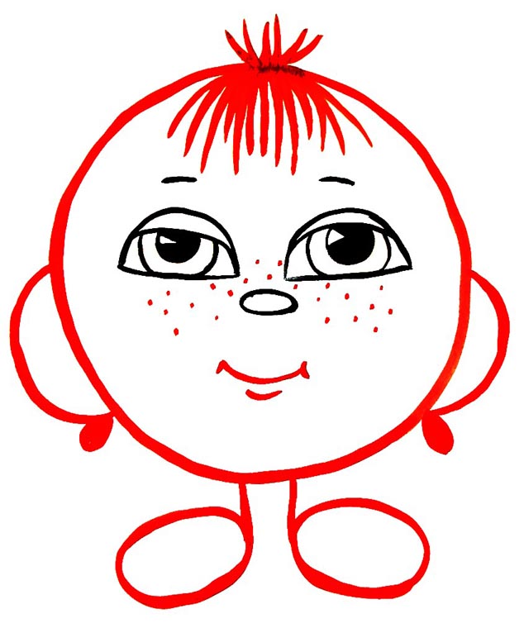

III.Актуализация знаний.

Выполнение заданий в «Рабочей тетради»
1)Минутка чистописания
-Открываем тетради на странице 4, запишем сегодняшнее число-19 марта.
-Чем полезны упражнения по чистописанию?
-Они помогают нам учиься красиво и правильно писать буквы и сочетания букв.
-Посмотрите образцы, данные в тетради на странице 4.
-Написание каких букв мы будем повторять?
-Какие зверюшки нам в этом помогут?
-Кого напоминает вам линия на верхней строке? (Змейку)
- Поймайте её за конец и продолжите до конца строки, она не должна выходить за границы, а должна вписывать в строку.

2)Поиграем в «поезд»
Сначала один вагончик- буква л, затем вагончики присоединяем по одному, и получился самый длинный состав- из трёх букв л.
-Но в путешествие собрались и буквы –м, я.
-Какие элементы их объединяют?
-Как соединяются вагончики-буквы? (нижним соединением)

3)-Прочитайте слова. Объясните их значение.
-Написание какого слова надо запомнить? Прочитайте его по слогам.
-Запишите слова. Найдите слово, в котором 1 слог, 4 буквы, 3 звука (мель). Почему количество букв и звуков не совпадает?
-Сосчитайте количество слогов, букв и звуков в других словах:
Лил – 1 слог, 3 буквы, 3 звука.
Лимон- 2 слога, 5 букв, 5 звуков.
Мел-1 слог, 3 буквы, 3 звука.
Земля-2 слога, 5 букв, 5 звуков.

4)Самоконтроль.
-Мы повторили написание строчных букв л,м,я.
-Назовите животных. Определите, какая буква им нравится? (крокодилу – буква л, медведю- буква м, змее – буква я).
Крокодил, медведь, змея
Любят буквы л,м,я.
Лучшие буквы ты им подари-
Лучшие буквы ты подчеркни!

IV. Повторение изученного знания.

1)Игра «Буквы заблудились»
-Посмотрите на доску, кто сможет помочь буквам, которые заблудились? Помогите буквам выстроится в ряд.
-Сколько в русском языке гласных букв?
-Запишите пары букв: а о э у ы
я ё е ю и

-По какому принципу разбиты буквы на 2 группы? (буквы гласных, обозначающие мягкость и твёрдость согласных звуков на письме)
-Сколько гласных звуков? (6)
-Назовите хитрые буквы. Почему мы их так называем?
-Когда хитрые буквы передают 2 звука, а когда один звук?

2)Дети читают стихи про гласные звуки и буквы.
-Воздух свободно идёт через рот,
Нет препятствий разных,
Голос участвует, голос зовёт,
Звук получается …(гласный)

-Гласные тянутся в песенке звонкой,
Могут заплакать и закричать,
Могут в кроватке ребёнка баюкать,
Но не желают скрипеть и ворчать.

Физкультминутка.

3)Работа по учебнику.
1)Упр.6, стр.8
-Прочитайте слоги. Назовите звуки, как они произносятся?
В каком слоге звуков больше, чем букв и почему? Запишите слоги.
-Будут ли в этих слогах буквы И,Ю обозначать мягкость согласных звуков? Почему?
-Какие слоги уже являются словами? Что это за слова?
Это слова-междометия. Они выражают различные чувства, но не называют их. Эти слова делают нашу речь ярче, богаче, эмоциональнее.

4)Работа в паре. (задания на листочках)
-Обозначть, закрасить нужными цветами все звуки в схемах слов:

ЛЕВ БЕЛКА СУСЛИК НОСОРОГ
_______ __________ __________ __________

СЛОН СЛОНИК
________ __________
______ ________

5) Работа по учебнику.
-Упр.7, стр.8
-Прочитайте слова в правом столбике. Как вы их понимаете?
Где можно найти пояснение этих слов? Прочитайте на странице 9.
-Чтение пояснения слов из толкового словаря.

Этикет – установленный порядок поведения. Это волшебные правила, которые помогут вам стать воспитанными, вежливыми, дружелюбными. Зная эти правила, вы сможете более легко и просто общаться со своими друзьями, родителями, близкими и совсем незнакомыми людьми. Без труда научитесь правильно здороваться, правильно дарить подарки, принимать их, как правильно ходить в гости, как говорить по телефону и многому другому…

-Какие правила этикета вы должны знать?

6) Дети читают стихи про этикет.
-Что такое этикет-
Знать должны мы с детских лет.
Это нормы поведения:
Как ходить на День рождения?
Как знакомиться?
Как есть?
Как звонить?
Как встать?
Как сесть?
Как здороваться со взрослым?
Много разных есть вопросов.
И на них даёт ответ
Этот самый этикет.

-Что такое этикет?
Это можно,
Это нет…
Этикет, как этикетка
И хорошая отметка,
Но не только в дневнике,
У людей на языке…
Очень просто жить культурно.
Всё прекрасно, Что не дурно!

7)Звуко-буквенный анализ слова:
Этикет – 3 слога, 6 букв, 6 звуков, 3 гласные, 3 согласные.

V. Итог урока. Рефлексия.
-Очём мы сегодня говорили на уроке?
-Смогут ли гласные буквы обойтись без согласных звуков и букв?
Всомним сказку А. Шибаева «Всегда вместе»
-Что решили буквы? (Жить в дружбе)
-Рефлексия.

